МІНІСТЕРСТВО ОСВІТИ І НАУКИ УКРАЇНИ

НАЦІОНАЛЬНИЙ УНІВЕРСИТЕТ "ЛЬВІВСЬКА ПОЛІТЕХНІКА"

ІНСТИТУТ ПІСЛЯДИПЛОМНОЇ ОСВІТИ

КАФЕДРА ПРОГРАМНОГО ЗАБЕЗПЕЧЕННЯ



ЗВІТ ДО ЛАБОРАТОРНОЇ РОБОТИ №3 на тему:

*“* **Вивчення програмного засобу управління вимогами***”*

**з дисципліни :** *"* ***Аналіз вимог до програмного забезпечення*** *"*

**ВИКОНАВ:**

Гринчук Т.А.

ПЗС-11

**ПЕРЕВІРИВ:**

доц. Білас О. Є.

Львів - 2014

**Тема:** Вивчення програмного засобу управління вимогами.

**Мета:** Ознайомитися із програмним засобом управління вимогами, вивчити основні характеристики та можливості. Завантажити засіб управління вимогами RequirementsWin можна з ресурсу.

**Хід роботи**

Створимо новий проект (рис. 1):

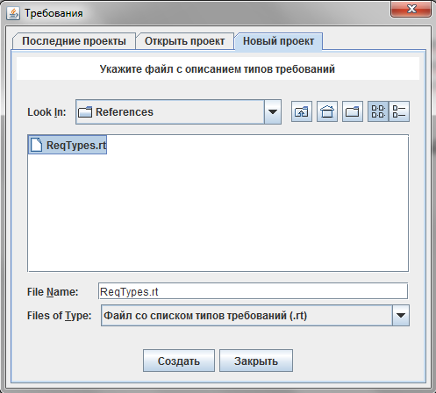

Рис. 1. Створення нового проекту

Створимо кореневий елемент документу та відредагуємо його опис (рис. 2):

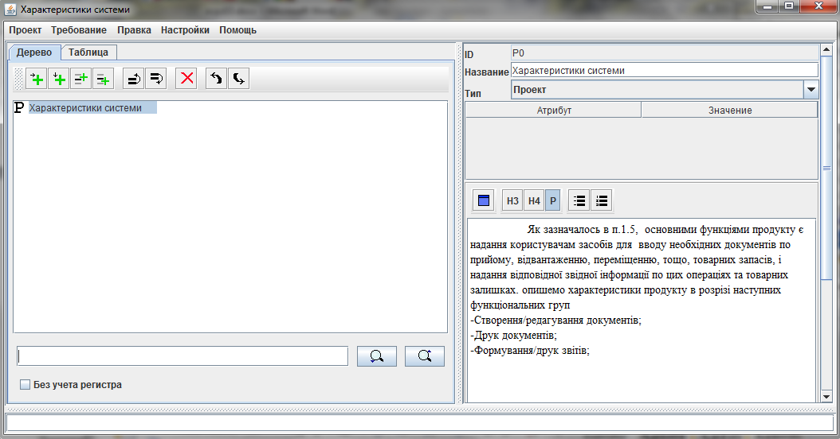

Рис. 2. Створення/редагування кореневого елементу

За допомогою команди головного меню Проект/Сохранить збережемо проект на диск під назвою Lab3.req (Рис. 3):

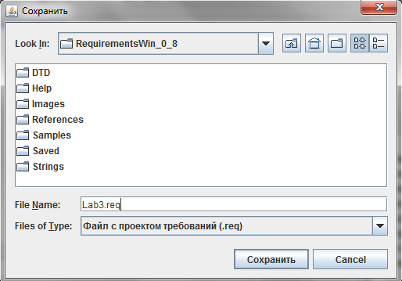

Рис. 3. Збереження проекту на диск

За допомогою команди «Добавить подчиненное требование» додамо підпорядковану вимогу. Задаємо їй тип «Пользовательское» і змінимо їй атрибути (рис. 4):

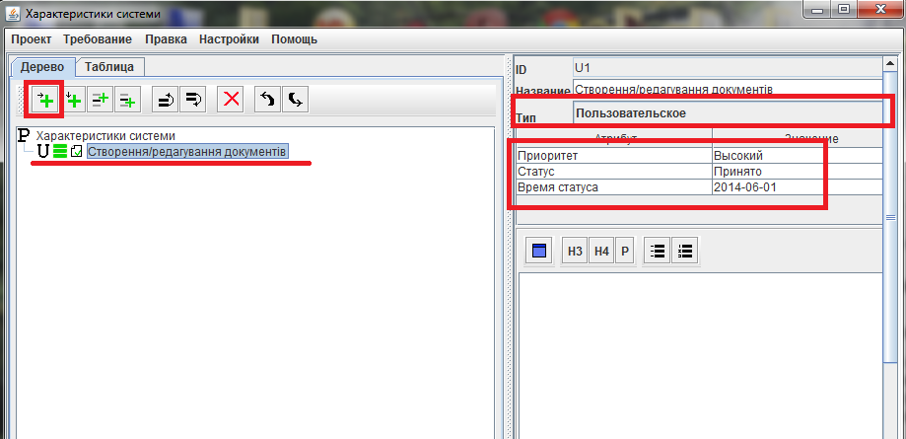

Рис. 4. Створення/редагування підпоряднованої вимоги

Наберемо піддерево вимог «Створення/редагування документів», кінцевий вигляд якого зображено на рис. 5.

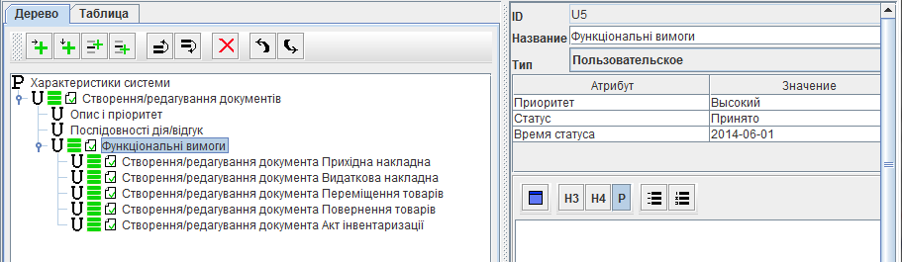

Рис.5. Вигляд піддерева вимог

Виділимо об’єкт «Характеристики системи» і користуючись командою «Добавить подчиненное требование» створимо ще одне піддерево вимог «Друк документів». Задамо йому статус: середній (рис. 6).

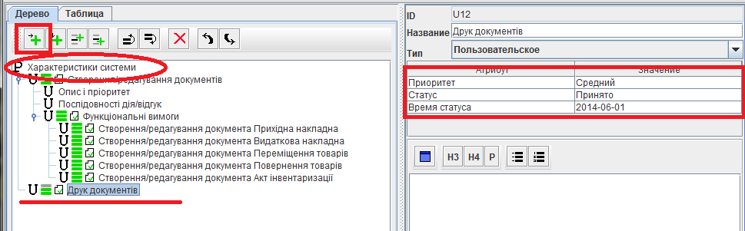

Рис.6. Створення піддерева вимог «Друк документів»

Заповнимо дане піддерево вимог і воно набере вигляду (рис. 7):

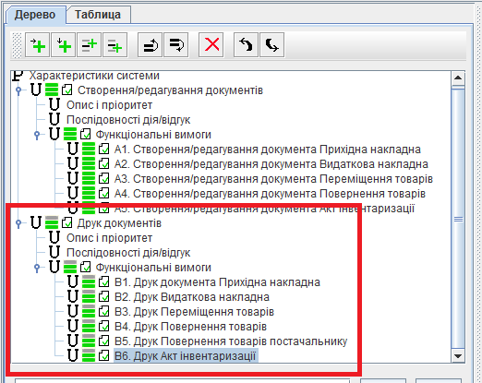

Рис. 7. Кінцевий вигляд піддерева вимог «Друк документів»

Аналогічним способом заповнимо піддерево вимог «Формування/друк звітів». Проставимо даним вимогам пріоритет: Низький. Результати зображено на рис. 8:

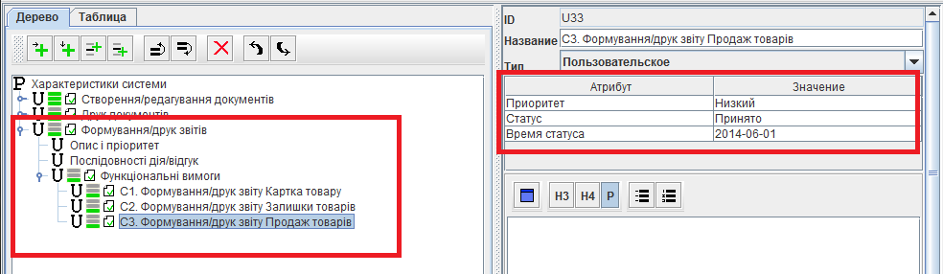

Рис. 8. Кінцевий вигляд піддерева вимог «Формування/друк звітів»

Встановимо курсор на елемент «A1. Створення/редагування документа Прихідна накладна», встановимо мишу над елементом «Опис і пріоритети» та викличемо правою кнопкою миші контекстне меню. Виберемо пункт «Создать исходящую ссылку» (рис. 9):

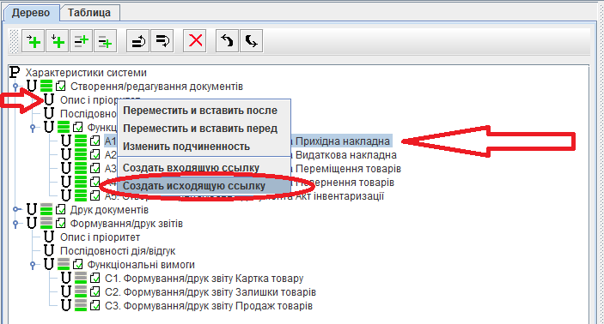

Рис. 9. Створення вихідної ссилки

Для перевірки даної ссилки, встановимо курсор на елемент «A1. Створення/редагування документа Прихідна накладна», активуємо ссилку у вікні справа на натиснемо на кнопку «Перейти по ссылке» (рис. 10):

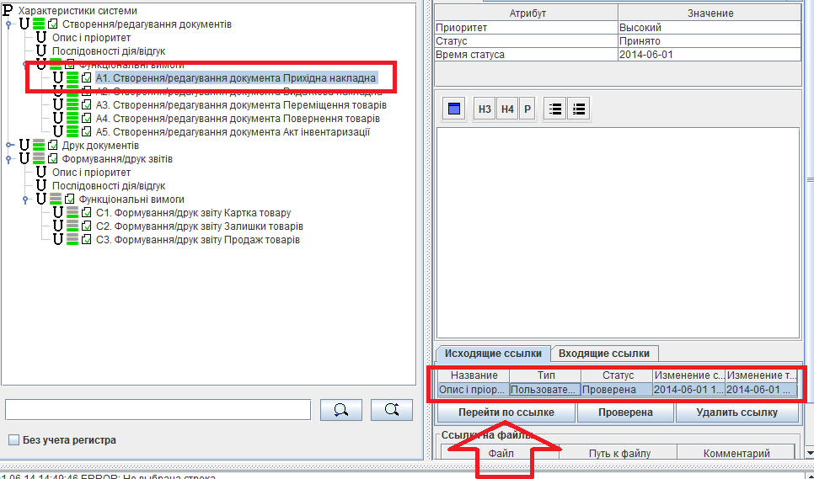

Рис. 10. Перехід по вихідній ссилці

В результаті курсор переміститься на елемент «Опис і пріоритети». Спробуємо тепер перейти назад по вхідній ссилці. Для цьому виберемо закладку у вікні справа: «Вхідні ссилки», оберемо потрібну і перейдемо по ній (рис. 11):

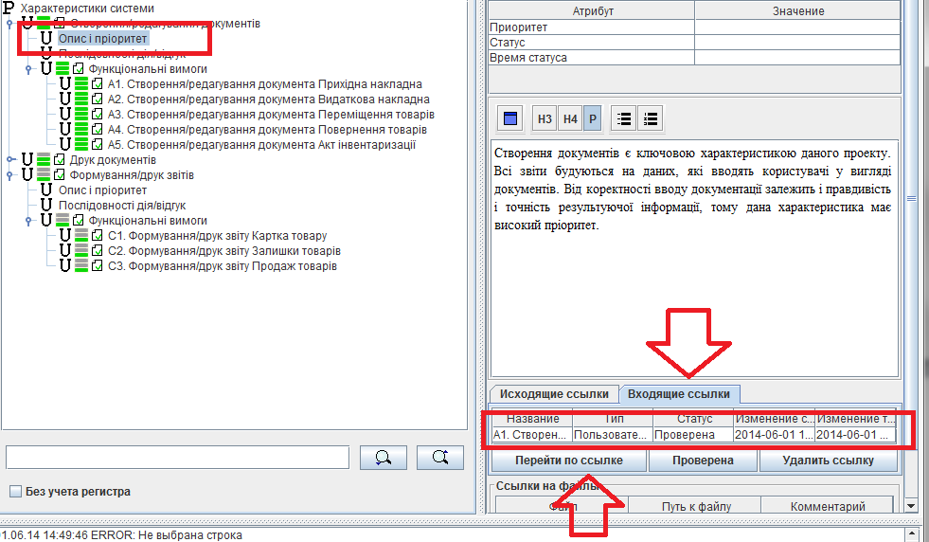

Рис. 11. Додавання вхідної ссилки

Додамо до елементів ссиски на файли зображення макетів інтерфейсів. Для цього Активуємо елемент «В1. Друк прихідна накладна» і у вікні справа додамо ссилку на файл (рис. 12):

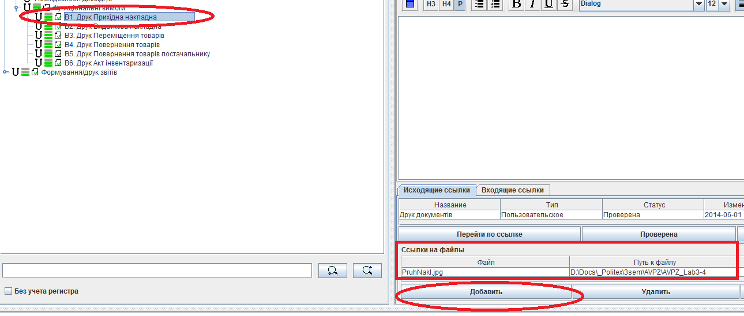

Рис. 12. Додавання ссилки на файл

Проставимо всі необхідні ссилки на елементи меню та на зовнішні файли, збережемо зміни до проекту (меню Проект/Сохранить) та сформуємо html-файл по команді головного меню: Проект/Создать HTML файл (рис. 13):

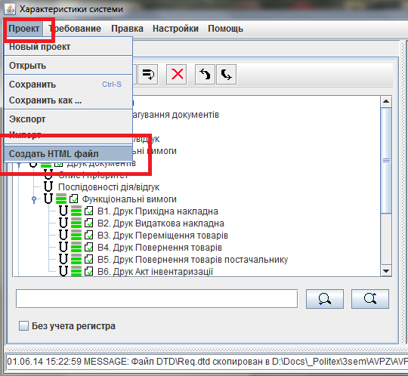

Рис. 13. Створення HTML файлу

У вікні, що з’явилось задамо параметри формування, а також назву файлу: Lab3.html (Рис. 14):

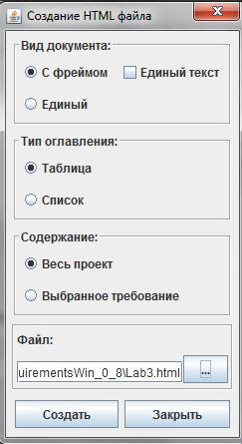

Рис. 14. Вибір параметрів збереження у html-файл

Відкриємо цей файл у браузері (рис 15):

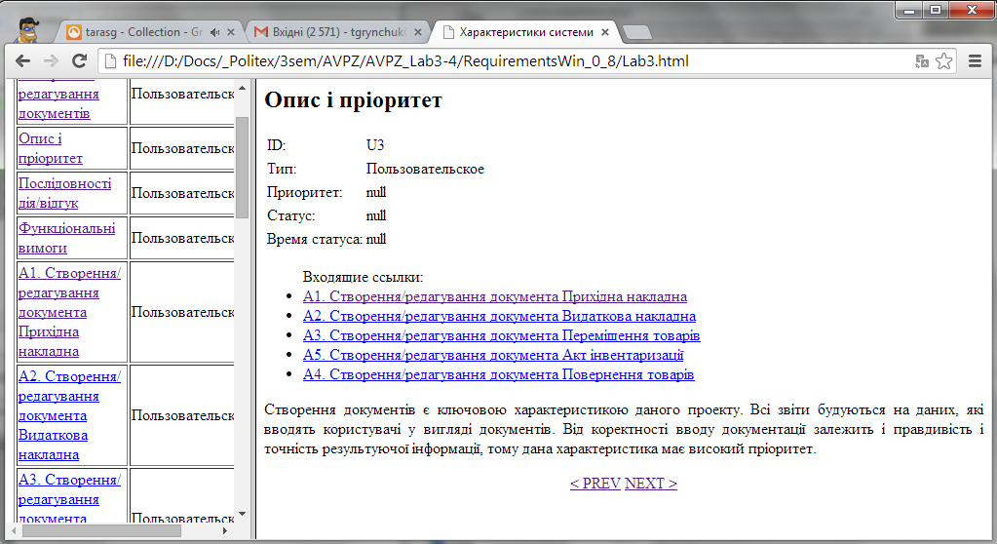

Рис. 15. Створенний html-файл у браузері

**Висновки**

На даній лабораторній роботі я ознайомився із програмним засобом управління вимогами, вивчив основні характеристики та можливості.